基于声发射的缆索断丝识别及定位的研究

周文茜

2019年6月

中图分类号：

UDC分类号：

基于声发射的缆索断丝识别及定位的研究

作 者 姓 名 周文茜

学 院 名 称 自动化学院

指 导 教 师 王涛副研究员

答辩委员会主席 王军政教授

申 请 学 位 工学硕士

学 科 专 业 控制科学与工程

学位授予单位 北京理工大学

论文答辩日期 2019年6月

**Study of the identification and location of cable breakage based on acoustic emission**

Candidate Name： Wenqian Zhou

School or Department: School of Automation

Faculty Mentor: Associate Prof. Tao Wang

Chair, Thesis Committee： Prof. Junzheng Wang

Degree Applied: Master of Philosophy

Major： Control and Engineering

Degree by: Beijing Institute of Technology

The Date of Defence： June，2019

基于声发射的缆索断丝及定位的研究 北京理工大学

**研究成果声明**

本人郑重声明：所提交的学位论文是我本人在指导教师的指导下进行的研究工作获得的研究成果。尽我所知，文中除特别标注和致谢的地方外，学位论文中不包含其他人已经发表或撰写过的研究成果，也不包含为获得北京理工大学或其它教育机构的学位或证书所使用过的材料。与我一同工作的合作者对此研究工作所做的任何贡献均已在学位论文中作了明确的说明并表示了谢意。

特此申明。

签 名： 日期：

**关于学位论文使用权的说明**

本人完全了解北京理工大学有关保管、使用学位论文的规定，其中包括：①学校有权保管、并向有关部门送交学位论文的原件与复印件；②学校可以采用影印、缩印或其它复制手段复制并保存学位论文；③学校可允许学位论文被查阅或借阅；④学校可以学术交流为目的,复制赠送和交换学位论文；⑤学校可以公布学位论文的全部或部分内容（保密学位论文在解密后遵守此规定）。

签 名： 日期：

导师签名： 日期：

**摘要**

随

**关键词**：声发射传感器；

**Abstract**

With

**Key Words**:  acoustic emission sensors ;

目录

第1章 绪论 1

**1.1 选题背景和意义** 1

**1.2 缆索监测的研究概况** 1

**1.3 声发射的研究概况** 2

**1.3.1 声发射检测的研究现状** 2

**1.3.2 基于声发射的损伤识别算法的研究现状** 4

**1.3.3 基于声发射的损伤定位算法的研究现状** 5

**1.4 本课题的研究意义及主要内容** 5

**1.4.1 本课题的研究意义** 6

**1.4.2 本课题的主要研究内容** 7

第2章 声发射信号的分析 8

**2.1 声发射传感器的工作原理** 8

**2.2 声发射信号的特性** 11

**2.2.1 实际断丝声发射信号** 12

**2.2.2 模拟断丝声发射信号** 14

**2.3 声发射信号的时频分析** 15

**2.3.1 连续小波变换原理** 16

**2.3.2 小波母函数的选取** 19

第3章 断丝识别及定位算法研究 22

**3.1 识别算法研究** 22

**3.1.1 自动编码器原理** 22

**3.1.2 断丝识别原理** 28

**3.1.3 输入样本构造** 29

**3.1.4 算法效果对比** 30

**3.2 定位算法研究** 30

**3.2.1 传统时域互相关定位法** 30

**3.2.2 改进时频互相关定位法** 30

第4章 声发射全波形采集系统设计 31

**4.1 硬件设计** 31

**4.1.1 传感器供电电路** 31

**4.1.2 信号处理电路** 32

**4.1.3 模数转换器** 36

**4.1.4 PCIe通讯接口** 37

**4.2 软件设计** 38

**4.2.1 FPGA程序设计** 39

**4.2.2 工控机程序设计** 41

**4.2.2 工控机程序界面设计** 45

第5章 实验结果及分析 49

**5.1 实验装置** 49

**5.1.1 采集系统实物展示** 49

**5.1.2 实验环境的搭建** 49

**5.2 数据采集测试** 49

**5.2.1 采集带宽测试** 49

**5.2.2 采集速率测试** 49

**5.2.3 全波形采集能力测试** 50

**5.3 断丝识别算法测试** 51

**5.4 断丝定位算法测试** 51

总结与展望 52

**第1章 绪论**

**1.1 选题背景和意义**

随着中国经济、科技、交通的快速发展，全国各地越来越多的桥梁投入建设与使用。桥梁作为各种道路系统中的关键节点，其功能为跨越各种障碍，在交通运输中发挥了重要的作用。目前，我国桥梁建设正逐渐与国际接轨，桥梁跨径不断增大，桥型不断丰富，结构趋于轻量化，且越来越重视桥梁的美观性。

按照桥梁主要承重结构的受力体系可以将桥梁分类为梁式桥、拱式桥、刚架桥、悬索桥、和斜拉桥。其中，斜拉桥和悬索桥是目前大跨度桥梁可用的两种桥型。由于悬索桥需要昂贵的锚碇，除非具有良好的地质条件，一般是斜拉桥占优势[1]。斜拉桥具有跨越能力大，桥下净空大，梁身高度小，施工方便、桥型美观等优点，中国至今已建成各种类型的斜拉桥100多座[2]，在需要跨江、跨海、跨峡谷等的场合下，斜拉桥的身影随处可见。

由于桥梁结构在建造和使用的过程中可能会长期受到各种不利的影响，如环境的侵蚀，载荷的作用，加上结构本身的自然老化，这些损伤不断累积，在极端条件下有可能会导致灾害性事故的发生。因此为了保证桥梁结构的稳定、避免事故的发生，对桥梁结构建立有效的安全监测体系是十分必要的。缆索作为斜拉桥的核心承力部件，其强度直接关联到桥梁的安全。缆索的强度主要受其断丝程度的影响，因此，实现对于缆索的断丝的有效监测，及时对强度不够的缆索进行更换，是确保斜拉索桥安全和可靠性的重要手段[3]。

**1.2 缆索监测的研究概况**

目前用于缆索的监测方法有人工目测法、定期更换法、以及各种无损检测方法[4]。

人工目测法是靠人工先观察索体表面护套，以表面的情况决定是否需要打开锚固区或在某些部位凿开护套，了解内部缆索的断丝情况。该方法的准确率和效率都很低，且需要工人进行高空作业，存在有安全隐患。

定期更换法则是不论缆索损伤与否，定期对全部缆索进行更换，该方法会对资源造成巨大浪费，且更换过程中将会影响桥梁的正常使用。

对于无损检测方法，目前主要使用的方法包括漏磁检测法、磁致伸缩检测法、射线检测法、还有声发射检测法等。

漏磁检测法是通过外施磁场将被测缆索轴向磁化，磁化后的缆索会在缺陷处出现漏磁场信号，利用磁敏元件获取该漏磁场信号，即可获得有关缆索局部缺陷的信息，然后通过适当的信号处理，以达到对缆索局部缺陷定量检测的目的[5][6]。

磁致伸缩检测法是将缆索置于激励线圈和接收线圈中心，向激励线圈施以经过功率放大的脉冲信号，在缆索中将产生瞬态磁场，根据磁致伸缩效应，缆索将产生弹性形变，从而发出应力波，应力波沿着缆索传播，当遇到结构边界和损伤时，应力波发生反射，被接收线圈所捕获，通过对接收线圈接收到的反射波信号进行分析，即可判断出缆索结构的损伤情况[7]。

射线检测法则是基于X射线数字成像技术，利用X射线数字探伤仪，沿缆索轴向等分采集多幅图像，使用图像处理算法实现了缺陷的识别和提取[8]。

声发射检测法则是通过采集并分析缆索在断丝时释放出的声波来进行损伤识别和定位的方法，是近些年来发展起来的一种新型无损检测技术，作为一种被动检测方法，它能够被动地接受来自缺陷的声波信号，用于桥梁拉索结构时，仅需布设少量的传感器就能够对整个拉索进行全面的检测[9]。

**1.3 声发射的研究概况**

**1.3.1 声发射检测的研究现状**

当材料的内部结构发生不可逆转的变化时，例如由于老化、温度变化或外部机械力而引起裂纹形成、裂纹扩展、材料断裂时，材料会快速释放能量产生瞬态弹性波（声波）[10]，这种现象叫做声发射。基于声发射现象对应力材料发出的弹性波进行监测，即可得到材料的损伤情况。

声发射检测的示意图如图1所示。其中引起能量释放的区域称为声发射源，声发射源发射的弹性波会在材料内传播，弹性波的传播实质是质点运动，当传播到达材料表面时，会引起材料表面质点的位移运动，质点的运动再传递到传感器的接触面，就可以被声发射传感器所探测[11]。



图1. 声发射检测示意图

对于声发射的正式研究开始于20世纪中叶，1950年，德国学者Kaiser在实验室观察到多种金属在变形中均会出现声发射，且声发射具有不可逆性，即材料被重新加载期间，在应力值达到上次加载最大应力之前不产生声发射，这种效应被称为Kaiser效应[12]，Kaiser的研究标志着声发射技术研究的开端。后来，Felicity在研究复合材料的声发射现象时发现，复合材料在重新加载时，声发射的不可逆程度与材料的损伤程度有关，即材料被重新加载期间，应力值达到稍小于上次加载最大应力时也会产生声发射，这种效应被称为Felicity效应[13]。1960年左右，美国学者Schofield和Tatro发现在金属塑性形变过程中产生的声发射主要由大量位错的运动所引起[14]，Tatro首次提出声发射可以作为诊断工程材料的工具，并预言声发射在无损检测方面具有独特的潜在优势。

1965年，世界上第一台商业化的声发射检测仪正式由美国的Dunegan推出，从1965年到1983年，所开发出的声发射检测仪都是靠纯模拟技术实现，被称为第一代声发射检测仪。第二代声发射检测仪出现于1983至1994年，以美国PAC公司的SPARTAN-AT为代表，开始引入微处理器，并将声发射系统模块化，部分数字化[15]。第三代声发射检测仪是在1994至2003年，美国DW、美国PAC和德国Vallen将声发射采集仪全面数字化，声发射传感器接收到的信号经过放大器放大之后使用模数转换器转换为数字信号，然后用数字电路硬件提取特征参数。第四代声发射检测仪则是从2003年出现至今，美国PAC公司引入高速、高精度ADC和高速总线传输接口，除了特征参数外，还可以记录下全部的原始波形，为声发射数据分析方法的改进和提升创造了条件。

国内的声发射检测技术研究开始于1970年左右，处于我国断裂力学发展的高峰期，声发射检测技术被期望用于对裂纹开裂进行预报和定位[16]，中科院沈阳金属研究所、航天部621所、机械部合肥通用机械研究所、武汉大学等都对声发射技术进行了研究[17]。1980年开始，人们开始尝试采用声发射检测技术进行压力容器的检测，并先后从美国PAC公司和德国Vallen公司引进了声发射检测设备，在各地一些检测场合中取得了成功的应用实例。在国内的声发射检测仪器设备制造方面，目前的仪器设备生产商有声华兴业公司、鹏翔公司、科海恒生公司等，均能够自主制造出声发射传感器和基于PCIE/USB总线传输的声发射高速采集仪等，达到了世界先进水平。如今，声发射检测技术在我国的在很多行业和部门，例如机械、冶金、石化、化工、航空航天、船舶、铁道、建筑等，都得到了广泛的应用。

**1.3.2 基于声发射的损伤识别算法的研究现状**

早期的声发射损伤识别方法主要是基于特征参数分析法，其中的特征参数包括事件计数、振铃计数、幅度、能量、上升时间、持续时间等，一般通过硬件获取[18]。Dunegan H L．等发现了声发射的事件计数与金属材料中的应力强度因子之间的关系，提出可以用声发射事件计数来得到工程结构体的断裂程度[19]。Brindley B J.等研究了声发射信号的振铃计数原理，该参数可用于确定塑性形变情况下的塑性区大小和缺陷大小[20]。Curtis G J.发现可以通过检测声发射的能量分布来检测铝合金搭接接头的结合强度[21]。Dilipkumar D.等提出了使用声发射信号的幅度分布来识别出材料的断裂[22]。

由于单个参数对于声发射信号特征的反映能力比较局限，一些学者开始研究使用多个声发射参数共同反映声发射信号特征的方法。Shiwa M.等使用声发射信号中上升时间和持续时间这两个特征参数的比值来区分薄膜断裂的机制[23]。国内学者沈功阳等将声发射的计数、幅度、能量、时间等参数进行了特征映射，可以成功地识别出不同的声发射信号源[24]。李家林等使用BP-Hamming组合网将声发射的6种特征参数作为输入，实现了材料裂纹形成、扩展、断裂三个阶段的识别[25]。

从第四代声发射检测仪开始，出现了基于全波形分析法的损伤识别方法，包括模态分析法、频谱分析法等。模态分析法是基于牛顿力学对声发射信号进行建模，从而获得波形与声发射源之间的明确关系的一种方法[26]。该方法由Gorman M R.等在1991年提出，将裂纹扩展时的声发射信号波形分离为弯曲波和扩展波的叠加[27]。Mckenna S.等使用模态声发射法分析了碳纤维复合材料在拉伸和弯曲试验中获得的声发射波形，认为该方法可以用于获取材料损伤的类型、位置和方向[28]。国内学者邓艾东等对碰摩声发射信号中不同模态波的特征矢量所具有的概率密度函数进行了建模，将这些特征矢量进行了聚类，实现了转子碰摩声发射的识别[29]。

频谱分析法则是将声发射的时域波形信号转化为频域信号，用以反映声发射信号的特征。Mao Y.等对声发射波形信号进行了FFT，通过研究激光焊接过程中的声发射频谱的幅值波动性，实现了对焊接过程的检测[30]。Tian Y.等在局部放电的检测中，将局部放电产生的声发射信号进行了SDFT后作为输入量输入到BP神经网络中，较好的实现了局部放电现象的识别[31]。刘源等对铝平板超高速撞击的声发射信号进行了小波变换，使用小波能量分数作为损伤模式识别的特征参数，识别出了成坑和穿孔两种损伤模式[32]。

**1.3.3 基于声发射的损伤定位算法的研究现状**

声发射的损伤定位算法主要还是基于到达时间差算法来实现。通过在结构体的不同位置布置一系列传感器，同步采集各个传感器接收到的声发射信号，分析信号，获取声发射信号到达各个传感器的时间差后，由已知的声发射信号的传播速度以及各传感器的位置参数，即可计算出声发射源所在的位置。

由于声发射信号在传播过程中具有频散效应，即不同频率的信号传播速度不同，原始信号的传播速度无法统一表示，因此不能直接由原始信号的到达时间差来计算位置，需要对原始信号或到达时间差进行一定的处理，方能用于对声发射源的定位。

对到达时间差进行处理的研究有：顾海贝等使用原始信号的到达时间差作为神经网络的输入向量，利用了神经网络的非线性映射功能，实现了复合板材料的声发射源定位[33]。Sedlak P .等使用使用原始信号的到达布置在板状结构四角的传感器的时间差作为最小二乘支持向量机的输入，实现了板状结构中声发射源的有效定位[34]。

对原始信号进行处理的研究有：孙立瑛等将管道泄漏产生的声发射信号通过经验模态分解(EMD)分解为多个平稳的固有模态函数(IMF)之和，选择包含声发射特征的若干IMF分量进行重构 ,对重构后的信号进行互相关分析计算，使基于声发射方法的管道泄漏检测的定位精度得到较大提高[35]。Mostafapour A 等对天然气管道泄漏的声发射信号进行了小波分解与重构，使用重构后的信号进行互相关运算，实现了管道泄漏点的定位[36]。

**1.4 本课题的研究意义及主要内容**

**1.4.1 本课题的研究意义**

在结构体健康监测中，使用声发射技术有以下几个优点：

1、无损性[37]：由于不需要对结构体施加额外的力，也不需要改变结构体的内部结构，使用声发射进行检测时，不会对结构体原有的性能造成任何影响。

2、实时性[38]：相较于其他无损检测的方法，声发射检测最显著的一个特点就是，该方法是监测材料在损伤时产生的信号，而不是材料对外部激励的响应或者损伤之后的状态，因此在损伤发生之初就可以立刻探测到，适用于实时动态监控。

3、整体性[39]：声发射相较于其他方法的另一个优点就是用一个或若干个固定安装在物体表面上的声发射传感器可以检验整个物体。进行缺陷定位时不需要传感器在被检物体表面扫描，因此在被检物体表面难以接触或不可能完全接触时，比如检测埋入地下的物体、形状复杂的构件、较大或较长的物体时，使用声发射检测会尤为方便。

在对斜拉索桥缆索的检测中，不能对原有的缆索的承载情况产生影响，对检测的实时性有着比较高的要求，被检缆索长度较长，且位于高空，因此本文使用声发射技术进行缆索断丝检测。

在声发射信号的采集方式上，虽然对声发射信号特征参数的采集简单而快速，但特征参数毕竟只是对声发射信号某个特征的描述，对声发射信号的整体特征分析能力是有限的[40]，在进行特征参数分析时，外部条件的变化很容易影响分析结果。近些年来，随着硬件条件的飞速发展，声发射信号的全波形采集得以实现。基于全波形采集的分析方法由于包含了原始信号的全部信息，在分析结果的精确度上得到了很大的提高，但是由于声发射信号往往具有很宽的频带分布，对于设备的采集速率要求很高[41]。本文选择对声发射信号的全波形进行采集，为此需要设计一个高速的声发射信号采集系统。

由于声发射信号采集系统可以捕获到沿着缆索传播的、包括断丝信号在内的所有声发射信号，因此只要对声发射信号的有无进行判断，就可以在一定程度上实现断丝的识别。但是由于缆索常年受到风力、车流等载荷的作用，经常会发生振动，在缆索振动的过程中，其内部的钢丝之间会发生摩擦[42]，产生的声发射信号将会导致误识别，为此需要提出一种断丝信号的识别算法。在现有的基于全波形分析法的损伤识别方法当中，基于模态分析法的识别算法虽然准确率较高，但是对于具有不同材料和结构的缆索，必须要靠人工来建立不同的模型；基于频谱分析法的识别算法对于被测缆索的材料和具体结构的依赖性较低，但是现有算法中所利用的特征信息有限，更容易出现误识别的情况。为此，需要提出一种兼顾适应能力和准确率的识别算法。

同时，在识别到断丝情况发生后，断丝点对应的位置也应记录下来，便于有关人员进行相应的勘察和损伤评估，必要时对缆索进行更换，因此还需要对断丝声发射源进行定位。而在现有的损伤定位方法当中，对到达时间差进行处理的算法需要大量不同位置的断丝数据作为样本；而对原始信号进行处理的算法，在数据量较大的情况下，其分解和重构计算复杂度会很高，为此需要提出一种兼顾适应能力和定位精度的定位算法。

**1.4.2 本课题的主要研究内容**

本文首先分析了声发射传感器的工作原理，通过对传感器建立电学模型和机械模型，分析了传感器输出信号的特性。接下来分析了断丝声发射信号的特性。根据信号特性，采用了基于时频变换的算法，时频变换可以做到在尽可能地保留信号的原始特征的情况下，有效地剔除干扰噪声的频率分量。本文选择使用连续小波变换作为时频分析的方法，并且根据相邻尺度变换结果之间的距离和最大的准则，挑选出了最适合的小波母函数。

对于断丝识别算法，本文提出利用信号的时频谱构建稀疏自编码器，将该识别问题转化为一个二维图像单分类问题，提高了算法的适应能力和准确率。

对于断丝定位算法，本文基于信号的时频谱做了互相关分析，通过线性拟合法预先提取出定位效果最好的频率分量用于互相关的计算，在保障了定位精度和可信度的同时提高了计算速度。

**第2章 声发射信号的分析**

**2.1 声发射传感器的工作原理**

声发射传感器的基本工作原理是将应力材料发出的弹性波信号转换为电信号，定义其输出和振动粒子的速度成正比[43]。传感器的基本结构如图x所示，主要由壳体、声匹配层、压电元件、背衬、导线和插座组成。

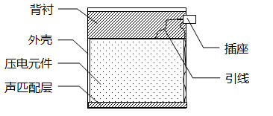

其中，壳体在屏蔽干扰的同时能够保护传感器内部的元件；声匹配层用于与被测表面进行声阻抗匹配，减少弹性波在接触面的反射；压电元件是声发射传感器的核心元件，实现了机械信号向电信号的转换；背衬层用于吸收透过压电元件的弹性波，减少弹性波在传感器内部反射回压电元件形成的次生压电效应[44]。还有一些传感器内部会集成前置放大器，前置放大器一般连接在压电元件和插座之间。

本课题使用了声华公司生产的声发射传感器，该公司的传感器使用压电陶瓷作为压电元件[45]。压电陶瓷是一种人工制备的多晶材料，与铁磁材料中的磁畴结构相类似，压电陶瓷中也具有图x所示的电畴结构。电畴是分子自发形成的区域，每个电畴由大量有序排列的电偶极子构成，形成了对应方向上的电场。在无外电场作用的初始状态下，电畴的方向杂乱分布，形成的电场互相抵消，总体呈现没有极性的状态，此时的压电陶瓷还不能作为压电元件使用。

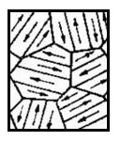

当对压电陶瓷外加一强直流电场，并保持一定的温度和时间后，压电陶瓷内的电畴会在外电场的作用下转向，称为极化作用，直流电场的方向成为极化方向，如图x所示。

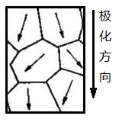

所加的强直流电场取消后，小部分电畴恢复原位，大部分电畴维持在转向后的状态，电畴所产生的电场无法再相互抵消，形成一个宏观上的沿极化方向的电场，同时，压电陶瓷垂直于极化方向的两个表面将会分别出现正负束缚电荷，并吸引来自外界的自由电荷。自由电荷与束缚电荷数量相等，符号相反，所产生的电场与电畴所产生的电场相抵消。此时的压电陶瓷方可使用。

在传感器的使用过程中，当对传感器沿压电陶瓷极化方向施加机械外力时，压电陶瓷受到拉伸或压缩将会产生微小形变，微观上来讲，电畴内的电偶极子之间的距离将会发生变化，宏观上来讲，电畴所产生电场的电场强度将会发生变化。设压电陶瓷沿极化方向的厚度为*l*，*Ep*为电畴所产生电场的电场强度，即所有电偶极子产生的电场强度之和，再根据电偶极子的电场强度公式，可以得到：

设机械外力的大小为*F*，压电陶瓷的弹性系数为K，由胡克定律，可以得到：

由式x和式x，可以得到：

设*Q*为压电陶瓷每个表面自由电荷的电荷量，两个表面可看作是平行板电容器，*C*0是其电容的值，εr为相对介电常数，S为面积，*U*为聚集的自由电荷所产生的电势差，*E*为聚集的自由电荷所产生电场的电场强度，k为静电力常量。则有：

联立xxx，得到式xx，等号右边除了*Q*以外均为恒定值，*E*与*Q*成正比：

由于自由电荷所产生的电场需要和电畴所产生的电场相抵消，两电场方向相反，电场强度大小相等，即：

由式x、式x和式x，可以得到：

设*d33*为力的方向与极化方向平行时的压电常数，如果令传感器的输出为电荷量的形式，则传感器的输出可表示为：

同时，由于压电陶瓷的弹性系数K非常大，其厚度*l*的变化可忽略不计，其电容*C*0也可看做是一个恒定值，如果令传感器的输出为电压的形式，由式x和式x，传感器的输出还可表示为：

由于声发射传感器的输出被定义为和振动粒子的速度成正比，接下来还需要探究施加给传感器的机械力*F*与振动粒子的速度之间的关系。

设被测材料表面的运动速度为*v*，*v*即可在宏观上代表振动粒子的速度。建立如图x所示传感器内部的等效机械模型[46]，*m*为传感器内部元件的质量，*Km*为等效弹性系数，*bm*为等效阻尼系数。



设g为重力加速度，根据受力分析，则有：

设*ω*为速度信号的频率，对式x做拉普拉斯变换，得到：

由x可以计算出该机械系统的共振频率*f*，在该频率下，Δ*F*/Δ*v*将达到最大：

若定义声发射传感器的输出为电荷量的形式，则传感器的灵敏度可以用Δ*Q*/Δ*v*进行表示，由式x，当弹性波信号频率为*f*时，传感器的灵敏度达到最大。

若定义声发射传感器的输出为电压的形式，则传感器的灵敏度可以用Δ*U*/Δ*v*进行表示，由式x，当弹性波信号频率为*f*时，传感器的灵敏度同样会达到最大。

由以上分析可知：所谓谐振式声发射传感器并非只能测量共振频率处的声发射信号，而是共振频率处信号的灵敏度比较高；对于其余频带的声发射信号同样可以进行测量，只是灵敏度相对低一些。另外，传感器等效模型中的各个参数也不是恒定的值，可能会随着传感器所处环境和状态的变化而变化，因此实际的灵敏度是一个复杂的曲线。

**2.2 声发射信号的特性**

声发射信号一般具有以下几个特性：

1. 宽频带

大量实验表明，当材料的内部结构发生塑性形变时，所产生的声发射信号中含有丰富的频率成分[47]。

1. 时变性

声发射信号主要可以分为突发型和连续型两种类型，如果信号由区别于背景噪声的脉冲组成，且在时间上可以分开，则成为突发型；如果信号的单个脉冲不可分辨，则称为连续型，事实上，连续型声发射信号也是由大量突发型声发射信号叠加而成的[48]。在突发型声发射信号的产生过程中，只有当弹性能量积累到一定程度，才会出现一个瞬态释放的过程，然后迅速衰减，这个过程类似于一个瞬态的冲击信号，因此声发射信号属于典型的时变信号[49]。

1. 频散性

在固体材料中通常存在两种基本的波型,即纵波与横波，而当声波波长大于被测结构的特征尺寸时，例如对于板、管、棒等一类的被测结构，结构的边界会不断地对声波进行反射[50]，如图x所示。这类结构在声学上被称为薄壁结构，而由此产生的波称为导波。导波主要包括表面波（Rayleigh波）和板波（Lamb波），由于板波的传输衰减远小于横波、纵波而可传播更远的距离，常成为主要的传播模式[51]。而板波存在频散效应[52]，即不同频率的信号传播速度不同，因此对于声发射信号中不同的频率成分，其传播的速度也不相同。



**2.2.1 实际断丝声发射信号**

使用直径为5mm的钢丝做断丝实验，在指定位置预先切割出刻痕，然后在钢丝两端对其进行拉伸，直至钢丝在刻痕处断裂，在此过程中采集裂纹扩展信号以及钢丝断裂瞬间的信号。其中，裂纹扩展信号如图x所示，其频谱如图x所示。

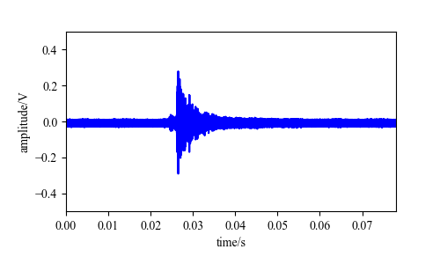

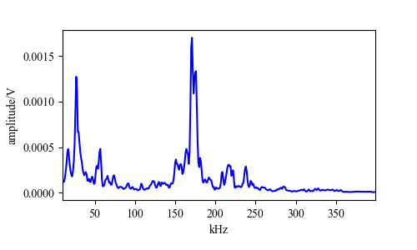

断裂瞬间的信号如图x所示，其频谱如图x所示。

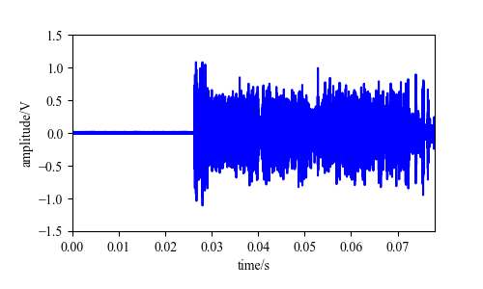

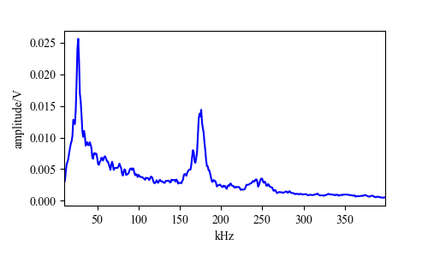

由图x和图x可知，在断丝过程中，裂纹扩展以及断裂瞬间的声发射信号都属于瞬态突发型信号，具有时变性，其中的裂纹扩展过程信号的能量较小，直至断裂瞬间，信号的能量突然变大。

由图x和图x可知，断丝声发射信号具有丰富的频率分量，对于裂纹扩展信号，其能量主要分布在20~50kHz和150kHz~200kHz的频带，对于断裂瞬间的信号，其能量则更加分散，在20kHz~200kHz几乎均有分布。

**2.2.2 模拟断丝声发射信号**

由于做一次实际断丝实验的代价非常高昂，无法多次进行断丝实验。而在定位算法的研究过程中，为了能够找出信号的变化规律，需要大量的在不同位置上所产生的断丝声发射信号数据作为支撑。在实验室条件下，为了获取到足量的数据，可以先在钢尺上制造出模拟断丝声发射源，以支撑定位算法的研究。

由于Nielsen-Hsu断铅法产生的声发射信号与金属固体损伤过程中的声发射信号非常相似[53]，首先可以使用Nielsen-Hsu断铅法做断铅实验来实现对于断丝声发射源的模拟。断铅实验的操作流程为：使用直径为0.5mm的HB铅笔芯，与结构表面成30度角，将铅芯在结构表面折断，即可产生模拟声发射源信号[54]。图x为断铅实验中所采集到的声发射信号波形，图x为其频谱。

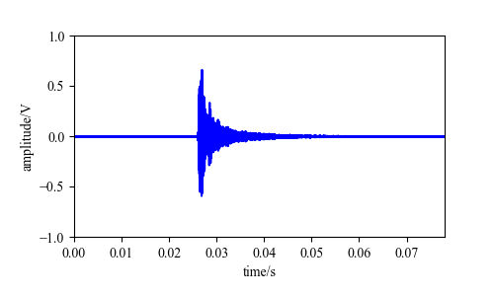

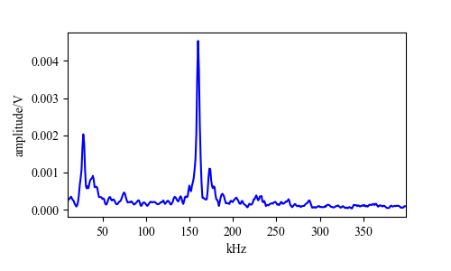

此外，为了验证算法的适应性，又使用金属棒在钢尺上做了敲击实验，用所产生的敲击声发射信号对断丝声发射源进行模拟。图x为敲击实验中所采集到的声发射信号波形，图x为其频谱。

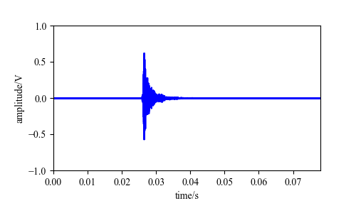

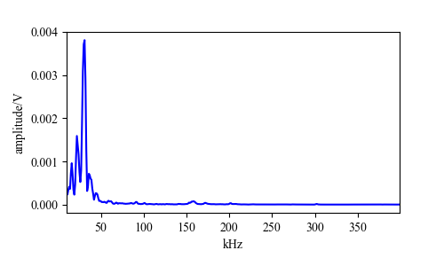

**2.3 声发射信号的时频分析**

在信号处理领域中，时频分析是指对信号在不同时间和不同频率上的能量进行的分析。时频分析的基本思想是：设计时间和频率的联合函数，用它同时描述信号在不同时间和频率的能量密度或强度[55]。不同于一维的时域分析或是频域分析，时频分析方法能够将信号映射到二维平面，一般横轴为时间，纵轴为频率，平面上的点对应的值表示能量的大小，对于时变信号，该方法能够直观地刻画出信号的特征。因此选择使用时频分析法对声发射信号进行预处理。

目前常用的时频分析方法主要包括短时傅里叶变换(STFT)、Wigner-Ville分布(WVD)、希尔伯特黄变换(HHT)以及连续小波变换(CWT)。

短时傅里叶变换的基本原理是：选择一个时频局部化的窗函数，假定加窗后的信号在不同的短时间间隔内是平稳的，对窗口内的信号做傅里叶变换，通过移动窗函数，计算出各个时刻的功率谱[56]。短时傅里叶变换使用的是固定长度的窗函数，窗函数一旦确定，其时间和频率的分辨率也相应地确定了。对于分段平稳信号或者近似平稳信号，使用短时傅里叶变换犹可，但是对于非平稳信号，当信号变化剧烈时，要求较高的时间分辨率；而波形变化平缓时，又要求较高的频率分辨率，短时傅里叶变换由于其分辨率固定而无法满足需求。

Wigner-Ville分布可以看成是信号的中心协方差函数的傅里叶变换[57]，由于在计算中不涉及加窗操作，它避免了时域分辨率和频域分辨率之间的相互牵制，可以用于处理非平稳信号。然而由于Wigner-Ville分布不是线性的，当输入信号中存在多于一个的频率分量时，信号两两之间会产生一个交叉项。对于频率分量较为丰富的信号，交叉项会对分析结果造成严重干扰，因此Wigner-Ville分布无法满足需求。

希尔伯特黄变换首先利用EMD方法将给定的信号分解为若干本征[模态](https://baike.baidu.com/item/%E6%A8%A1%E6%80%81)函数(IMF)，这些IMF是满足一定条件的分量；然后，对每一个IMF进行[Hilbert](https://baike.baidu.com/item/Hilbert/8770349)变换，得到相应的Hilbert谱，即将每个IMF表示在联合的时[频域](https://baike.baidu.com/item/%E9%A2%91%E5%9F%9F/10790116)中；最后，汇总所有IMF的Hilbert谱就可以得到原始信号完整的时频分布[58]。对于非平稳信号及多频率分量信号的时频分析，希尔伯特黄变换均能适用。但是希尔伯特黄变换的计算复杂度很高，当数据量比较大的时候，往往需要过长的时间。

对于断丝声发射信号，由于其具有丰富的频率分量；信号在传播过程中又具有频散效应，属于非平稳信号；且由于声发射全波形采集设备的采集速率较高，导致每次的数据量很大。使用Wigner-Ville分布、短时傅里叶变换或是希尔伯特黄变换均存在一定的局限性，因此最终选择使用连续小波变换对断丝声发射信号进行时频分析。

**2.3.1 连续小波变换原理**

小波是一种很小的波形，可以被视为一种短暂的振荡。“小”代表它有衰减性，其振幅从零开始，然后增大，然后再减小到零。“波”代表它有波动性，其直流分量为0，其值会发生正负相间的振荡。作为一种数学工具，小波变换可以用来从许多不同类型的数据中提取信息。

小波变换的基本思想是提供一个宽度随频率改变的时频局部化窗口，能够通过伸缩平移运算对信号进行多尺度细化，使用小波基函数对各个窗口内的信号进行表示，计算出不同时间和尺度上的功率谱，最终实现高频信号分量高时间分辨率，低频信号分量高频率分辨率的分析特性。其中的基函数就是所谓的“小波”， 是由同一个小波母函数经伸缩和平移后得到的一组函数序列。不同于傅里叶变换中固定使用一系列正弦波信号作为基函数，小波变换中所用的小波基函数并没有指定明确的形式。

设小波母函数为*ψ*(*t*)，*Ψ*(*ω*)为*ψ*(*t*)的傅里叶变换，*ψ*(*t*)必须满足以下三个基本条件：

1. 绝对可积且平方可积，即：
2. 正负部分相抵，即：
3. 满足允许条件，即：

除此之外，*ψ*(*t*)的选取需要尽可能满足以下几个特性：

1. 时频局部化

若函数*f*(*x*)在区间[a,b]外恒为0，则称[a,b]为函数*f*(*x*)的支撑，[a,b]的长度成为*f*(*x*)的支撑长度。如果*ψ*(*t*)和*Ψ*(*ω*)都具有比较小的支撑长度，则称*ψ*(*t*)具有较好的时频局部化特性。

1. 对称性

若函数*ψ*(*t*)满足等式x或者等式x中的任意一个，则称函数*ψ*(*t*)具有对称性。

1. 消失矩

若函数*ψ*(*t*)满足等式x，则称函数*ψ*(*t*)满足R阶消失矩。

消失矩R越大，就会使更多的小波系数为零。但在一般情况下，消失矩越大，支撑长度也越长，所以在消失矩和支撑长度上需要折中处理。

1. 正则性

正则性在数学上表示函数的连续可微性或者光滑性。正则性越好，小波变换的重构结果就越平滑，但在一般情况下，正则性越好，支撑长度也就越长，因此在正则性和支撑长度上也需要折中处理。

1. 相似性

尽量选择和信号波形相似的小波。

将小波母函数*ψ*(*t*)进行尺度因子为*α*的伸缩以及平移因子为*τ*的平移，就可以得到式x所示的一系列小波基函数*ψα*,*τ*(*t*)：

设原始时域信号为*f*(*t*)，则原始信号的连续小波变换可以定义为一个与*α*和*τ*相关的函数：

其中< >符号代表内积，*代表取共轭，求得的*WTf*(*α*,*τ*)称为连续小波变换的系数。设*F*(*ω*)为*f*(*t*)的傅里叶变换，*Ψα*,*τ*(*ω*)为*ψα*,*τ*(*t*)的傅里叶变换，由Parseval定理，x式还可写成：

由于小波母函数*ψ*(*t*)具有时频局部化的特性，设*tc*和*ωc*分别为*ψ*(*t*)和*Ψ*(*ω*)的支撑的中心，∆*t*和∆*ω*为支撑长度的一半，则式x和式x可以近似为：

区间[*α*(*tc*-∆*t*)+*τ*, *α*(*tc*+∆*t*)+*τ*]和区间[(*ωc*-∆*ω*)/*α*, (*ωc*+∆*ω*)/*α*]称为小波的时间窗和频率窗。时间窗和频率窗的宽度即可反映出小波变换的时间分辨率和频率分辨率的大小，窗口宽度越窄，则分辨率越高，窗口宽度越高，则分辨率越低。如图x所示，当尺度因子*α*增大时，时间窗的宽度增大，频率窗的宽度减小，当*α*减小时，时间窗的宽度减小，频率窗的宽度增大。最终实现了高频信号分量高时间分辨率，低频信号分量高频率分辨率的分析特性。



同时，由式x：

不论*α*如何变化，时频窗口的面积（即时间窗和频率窗区间的乘积）恒为4∆*t* ∆*ω*。

**2.3.2 小波母函数的选取**

对于连续小波变换，常用的小波母函数有以下几种：

1. Morlet小波

该函数是高斯包络下的单频率复正弦函数。其解析式如式x所示，波形如图x所示：

1. Mexican Hat小波

该函数是高斯函数的二阶导数。其解析式如式x所示，波形如图x所示：

1. Daubechies（dbN）小波

在进行小波母函数的选取时，由于不同的信号适合不同的小波母函数，最佳的小波母函数由信号本身决定，为了达到最好的时频分析效果，需要选取最适合的小波母函数，用于信号的连续小波变换。然而在小波母函数的选取中，其时频局部化特性、正则性、消失矩特性之间是相互制约的关系，小波母函数与信号之间的相似性又没有一个明确的衡量标准。因此为了选取出最佳的小波母函数，需要提出一种对时频分析效果的好坏进行判别的方法。

本课题使用了基于距离最大准则的判别方法。该方法认为所有尺度上的连续小波变换结果构成了时频分析的特征空间，而某一个尺度上的变换结果则是该特征空间的某一个特征向量。时频分析效果越好，意味着各尺度上的变换结果越能够反映出信号不同方面的特征，即它们之间的距离越大越好，由此可以提出一个选择小波母函数的距离最大准则：即在小波变换中，若所选择的小波母函数使得所有尺度上变换结果的距离和达到最大，则该小波母函数就是最佳的小波母函数。

如果用公式进行表示的话，定义*WTf*(*αi*,*τj*)为信号*f*(*t*)在尺度为*αi*、平移量为*τj*时的连续小波变换系数，*N*为原始数据的个数，则两相邻尺度*αi*和*αi+*1的变换结果之间的距离为：

定义*M*为所有尺度的个数，将所有相邻尺度变换结果之间的距离相加：

当*ds*取得最大值时，此时的小波母函数进行时频分析的效果最好。

分别使用Morlet小波、Mexican Hat小波、xx小波对模拟断铅信号和三种不同的敲击信号分别进行了连续小波变换，并计算出对应的*ds*，变换结果如图x-x所示，尺度之间距离和见表x所示：

由表x可知，对于几种不同的信号源，均出现了Morlet小波作为小波母函数时*ds*最大的情况，对图x-x进行观察，同样可以得出Morlet小波变换结果细节最丰富的结论。由此可以判定：Morlet小波最适合作为断丝声发射信号时频分析的小波母函数。

首先对所采集的数据进行截取，截取了采集触发点前后0.01s内的数据，进行连续小波变换，

**第3章** **断丝识别及定位算法研究**

**3.1 识别算法研究**

由于缆索在其工作环境下，常年受到风力、车流等载荷的作用，经常会发生振动，在缆索振动的过程中，其内部的钢丝之间会发生摩擦，伴随着摩擦将会产生大量的声发射信号，如果仅根据声发射信号的有无来进行断丝现象的判断，将会产生大量的误报情况。因此为了尽可能的提高检测效率，需要提出一种断丝信号的识别算法。

断丝信号的识别问题可以看做是一个分类问题，将声发射信号分为断丝信号和摩擦信号两类。由于不同的材料和结构所产生的声发射信号之间差别很大，对于不同的斜拉索桥，其缆索内声发射信号的特征可能会千差万别，为了尽可能的提高识别精确度，需要在桥梁的实际运营中采集大量的信号数据作为样本。由于缆索断丝现象的发生概率极小，而人为制造断丝的成本过高，风险过大，在现场条件下，比较方便进行获取的是摩擦信号：通过长期对桥梁缆索内的声发射信号进行采集，即可获取到大量摩擦数据。为此，本课题针对这种只能获取到单独某一类样本时的分类算法进行了研究。

在只能定义单独某一类样本的场景中，使用单分类算法更为适合。单分类算法只关注待分类样本与正样本的匹配程度。若匹配度高，则分类结果为正，否则分类结果为负。在使用摩擦信号作为样本的情况下，若当前信号分类结果为负，则认为当前信号属于异常信号，判定其为断丝信号。

本课题的输入数据为连续小波变换得到的时频图，该识别问题可以定义为一个图像的分类问题，为了能够直观地观察到算法的执行效果，最终选择基于自动编码器构造识别算法。

**3.1.1 自动编码器原理**

自动编码器由Rumelhart于1986年提出，是一种无监督学习算法。它利用了反向传播的思想，通过让目标输出值等于输入值，自动地学习到输入数据内部的特征，在传统上可被用于数据降维或者特征学习。

**3.1.1.1 自动编码器的结构**

自动编码器在结构上属于神经网络的一种，主要由编码器(encoder)和解码器(decoder)构成，如图x所示。编码器将输入***x***变换为隐含层神经元的输出***h***，解码器将隐含层神经元的输出***h***变换成网络的输出***y***。自动编码器的目标是：通过反向传播算法对该神经网络进行训练，使得网络的输出***y***能够尽可能复现网络的输入***x***。

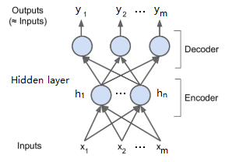

设自动编码器的输入维数是*m*，隐含层神经元个数为*n*，则输出维数和输入维数相等，也为*m*。定义输入向量为***x***，隐含层输出为***h***，输出向量为***y***：

权重矩阵为***W***、***W’***，偏移量向量为***b***、***b’***：

则编码器的公式为：

解码器的公式为：

*f*(*x*)是激活函数，通常使用sigmoid函数，其表达式如下：

**3.1.1.2 自动编码器的目标函数**

为了让自动编码器能够达到预想中的效果，还需要定义一个目标函数。目标函数的值越小，说明自动编码器的效果越好。目标函数一般由损失函数和正则项相加得到。

损失函数是用于度量神经网络的实际输出与期望输出之间不一致程度的非负实值函数。对于最简单形式的自动编码器，其正则项为0，损失函数的表达式如下：

此时如果隐含层神经元的数量*n*大于等于输入输出维数*m*，自动编码器可以对应一个恒等映射的形式，其目标函数永远可以达到最小，但是这样的神经网络就失去了特征学习的功能，因此，一般会对隐含层神经元的数量*n*进行限制，使其小于输入输出维数*m*，此时的自动编码器也叫做欠完备自编码器。

然而限制隐含层神经元的数量又会使神经网络的特征学习能力减弱，尤其是在输入的数据样本之间差异比较大的情况下。为了能够在实现隐含层神经元数量*n*大于输入输出维数*m*的同时防止该神经网络变成一个恒等映射，可以在目标函数中加入正则项。

正则项的作用是对神经网络模型的复杂度进行限制，本课题所使用的方法是对隐含层的输出加入稀疏性的限制，即希望隐含层的神经元在大部分情况下都处于未激活的状态，其输出接近于0；少数情况下处于激活状态，其输出接近于1。加入该稀疏性的表达可以有助于提取图像中更加本质的特征，使得隐含层的各个神经元能够对图像的特定属性敏感，原因是该稀疏性的表达更接近人脑的机制：对于绝大多数的感官数据，比如自然图像等，都可以被表示成少量基本元素的叠加，而人脑有大量的神经元，对应某种输入元素，只会有少量的神经元兴奋，其他的大部分神经元都处于抑制状态。

接下来对正则项进行构造。由于隐含层每个神经元的期望输出可以近似看作是伯努利分布（0-1分布），对于隐含层的第*j*个神经元，设其概率分布为*Pj*，输出1的概率为*Pj* (*hj* =1)，根据伯努利分布的特性，则有：

*E*(*hj*)为*hj*的期望值，设训练集的样本总数为*N*，*hj*(k)为第*k*个样本所对应的隐含层输出向量中第*j*个神经元的输出。则有：

*E*(*hj*)可以用第*j*个神经元在训练集上的平均活跃度*ĥj*来表示。为了满足稀疏性条件，隐含层神经元的平均活跃度必须为一个接近于0的较小常数值，即隐含层神经元输出为1的概率必须为一个接近于0的较小常数值，定义该概率值为稀疏性参数*ρ*，对应的概率分布为Ps，则*Pj*需要尽可能满足：

为了尽量满足式x，可以使用Ps与Pj之间的相对熵作为正则项。相对熵又称为KL散度，是用来描述同一变量两个概率分布之间差异的一种非对称性度量[61]。其中，“熵”指的是某概率分布对应的信息量的平均值，其单位是比特，可以看作是对概率分布中的每个事件进行编码所需要信息的比特数的期望，对于某0-1分布*P*(*X*)，其熵可以由式x计算得到：

Ps与Pj之间的相对熵可用KL(Ps|| *Pj*)来表示，其物理意义是：在相同事件空间里，对于概率分布Ps对应的每个事件，若用概率分布*Pj*来编码，对每个事件进行编码所需要信息的比特数的期望中额外多出来的值，就叫Ps和*Pj*之间的相对熵。其公式为：

根据式x和式x，式x可进一步化简为：

图x为设定稀疏性参数*ρ*为0.2时，KL(Ps|| *Pj*)随*ĥj*变化的变化曲线。

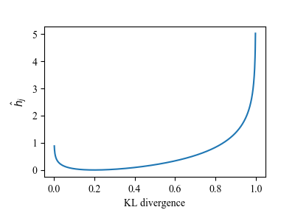

由图x可以看出，KL(Ps|| *Pj*)恒为正值，在*ĥj*和*ρ*相等时达到最小值0，此时隐含层第*j*个神经元实际输出的分布*Pj*与希望其近似的分布Ps相同，而当*ĥj*靠近0或者1的时候，KL(*Ps*|| *Pj*)则变得非常大。所以，最小化这一正则项具有使得 *Pj*靠近Ps的效果。

最后，为了进一步提升自动编码器的特征提取能力，同时减小需要训练的参数量，还可以将权重***W***和权重***W’***设置成tied weights[59]，即：

设置设***x*(k)**和***y*(k)**分别为第*k*个样本对应的输入向量和输出向量，则最终的目标函数可以表示为：

此时的自动编码器被称为稀疏自编码器。

**3.1.1.3 自动编码器的训练**

接下来需要对自动编码器进行训练。将神经网络的所有权重和偏移量构成的参数集{***W***,***b***,***b’***}用***θ***来表示，则目标函数可以表示为*J*(***θ***)，对自动编码器进行训练的目标是：找到合适的***θ***，使*J*(***θ***)趋于最小，训练的步骤如下：

首先需要将训练集中的所有数据打乱，划分为不同的批次，每一批次的数据构成一个训练集样本。将各批次的训练集样本依次输入到自动编码器中，对于每一批次，计算出目标函数的梯度grad*J*(***θ***)：

梯度可以定义为一个函数的全部偏导数构成的向量，梯度的方向表示函数在该点处沿此方向变化最快，梯度的模表示此时对应的变化率。根据每次计算得到的目标函数的梯度，即可对***θ***进行一次更新，该过程成为一次训练。经过多次训练，即可使目标函数减小到设定阈值之内。

在神经网络的训练当中，为了提高训练的效率，可以在***θ***的更新过程中使用优化算法。本课题使用的优化算法为Adam优化算法，该方法由OpenAI的Kingma和多伦多大学的Lei Ba提出，是一种一阶优化算法，能够基于训练数据迭代地更新神经网络权重[]。算法的名称Adam来源于适应性矩估计(Adaptive Moment Estimation)，即通过计算梯度的一阶矩估计和二阶矩估计，自适应地为不同的参数设置不同的学习学习率[]。其中，梯度的n阶矩定义为梯度中每个元素的n次方的期望[]。

Adam优化算法可以看作是修正后的Momentum方法与RMSProp方法的结合[]。其步骤如下：

首先按照Momentum方法，定义动量项***mt***，***mt***可以由上一次训练对应的动量项***mt-1***与当前目标函数的梯度***gt***做加权平均得到，定义加权系数*β1*为[0, 1)区间内的常数，***m0***初始化全部为0，则有：

***mt***即可作为梯度的一阶矩估计。

接下来按照RMSProp方法，定义平方项***rt***，***rt***可以由上一次训练对应的平方项***rt-1***与当前目标函数的梯度***gt***的平方做加权平均得到，定义加权系数*β2*为[0, 1)区间内的常数，***r0***初始化全部为0，则有：

***rt***即可作为梯度的二阶矩估计。

由于***m0***初始化全为0，在训练初期阶段会导致***mt***中的元素都偏向于0，因此还需要根据当前训练的次数对***mt***进行修正。设当前正在进行第*t*次训练，修正后的动量项为***mt\****，则：

同理，由于***r0***初始化全为0，在训练初期阶段会导致***rt***中的元素都偏向于0，因此也需要对***rt***进行修正。设修正后的平方项为***rt\****，则：

最后，定义默认步长为常数α，为了防止出现分母为0的情况，再定义一个小常数δ，对神经网络的参数集***θ***，在第*t*次训练过后，其值***θt***可以由式x计算得到：

式x中，***mt\****的作用可直观地理解为：在近期的训练中，若总的梯度的方向与当前的梯度方向相似，则增大参数的更新幅度，若方向差别较大，则减小参数的更新幅度。***rt\****的作用可直观地理解为：在近期的训练中，若梯度的大小变化缓慢，则增大参数的更新幅度，若变化很快，则减小参数的更新幅度。二者结合就可以在加快目标函数的收敛的同时减小震荡。

**3.1.2 断丝识别原理**

由于自动编码器可以自动地学习输入样本的特征，可以将摩擦信号作为训练样本，对自动编码器进行训练，让自动编码器来发现摩擦信号的内在规律。

对于经过训练后的自动编码器，若以摩擦信号作为输入，其目标函数将会是一个比较小的值，这也意味着其损失函数的值将会比较小，自动编码器的输出将会对输入进行较好的复现。然而对于断丝信号或裂纹扩展信号作为输入的情况，由于其不具有与摩擦信号相似的内在规律，其损失函数的值将会比较大。由此可以通过衡量自动编码器输出与输入之间的相似度来对所采集到的声发射信号进行识别，将声发射信号分为摩擦信号和非摩擦的异常信号，并将异常信号判定为断丝信号。

为了衡量所采集信号属于断丝信号的概率，定义该信号属于断丝信号的概率为p，

**3.1.3 输入样本构造**

对于断丝识别算法，由于实验条件和时间所限，目前尚无法在运营中的斜拉索上采集数据。为了能够在有限时间内获取足够多的数据，使用砂纸在钢丝上进行摩擦来实现对于钢丝之间摩擦声发射源的模拟。图x为砂纸摩擦所产生的声发射信号波形。最终所获得的摩擦数据样本总量为x，其中的x个数据作为训练集，x个作为验证集，x个作为测试集。

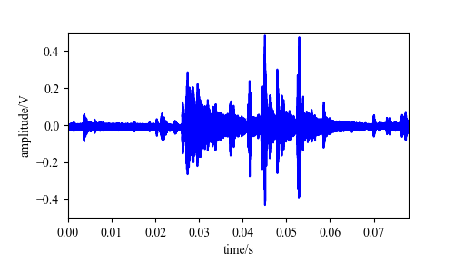

此外，使用时频图作为自动编码器的输入数据时，由于单幅时频图包含的数据量过于大，为了避免算法运行耗时过长，需要对输入数据进行降维处理。

对时频图进行降维可使用图像处理中的降采样的方法。降采样的方法包括等间隔采样法以及局部均值法。两种方法首先都是将图像分割成一个个子块。等间隔采样法是通过在每个子块内选取一个点，用所选取的点构成一幅新的图像来实现，但是原图像中未被选中的点的信息会在降采样的图像中丢失。局部均值法在取点时使用的是每个子块中所有的点的均值，用所有均值构成一幅新的图像，一定程度上可以保留更多原图的信息。

本课题选用局部均值法对时频谱进行降采样。将尺寸为200*10000的时频图最终化为图x所示的尺寸为20*20的图像，图像中每一个像素点对应的值构成了输入向量。

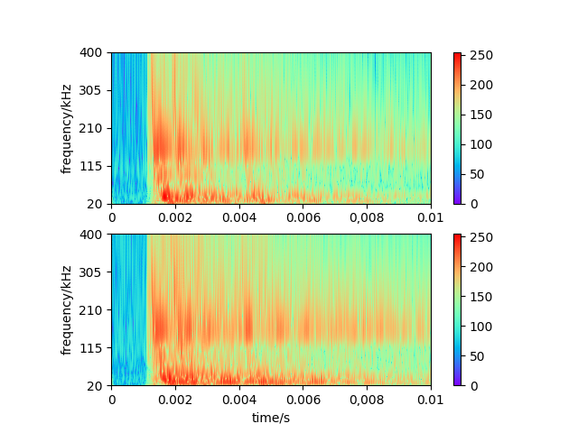

**3.1.4 算法效果对比**

**3.2 定位算法研究**

在本。

**3.2.1 传统时域互相关定位法**

使用

**3.2.2 改进时频互相关定位法**

使用

**第4章 声发射全波形采集系统设计**

**4.1 硬件设计**

声发射全波形采集系统的硬件结构图如图x所示，主要由传感器、采集卡、工控机主板、显示屏、各部分的电源和连接线构成。其中传感器和采集卡使用同轴电缆进行连接，采集卡和工控机主板使用PCIe延长线进行连接。采集卡用于传感器信号的处理、采集和传输。信号被采集卡所采集到之后，通过PCIe接口发送给工控机主板，工控机对数据进行存储和分析，并将分析结果在显示屏上进行显示。



采集卡的硬件结构图如图x所示，主要包括传感器供电电路、信号处理电路、模数转换器、FPGA核心板及PCIe通讯接口，每张采集卡可采集两路传感器的数据。接下来对采集卡的部分硬件原理图进行分析。



**4.1.1 传感器供电电路**

由于所要测量的缆索断丝信号频率大致分布在20kHz~200kHz的范围内[60]，因此本课题选择使用声华公司生产的SRI150内置前放型声发射传感器，其参数见表x所示：

|  |  |
| --- | --- |
| 谐振频率 | 150kHz |
| 频率范围 | 20kHz~400kHz |
| 灵敏度范围 | 75dB~115dB |
| 供电电压 | 28V |
| 供电电流 | 100mA |

传感器供电所用的芯片为LM317，供电电路的原理图如图x所示：

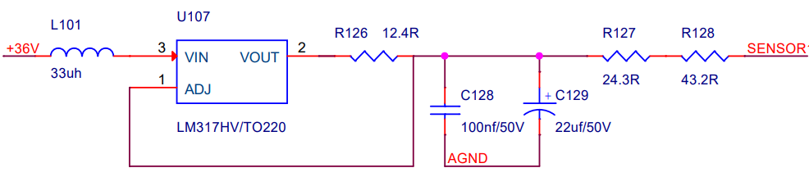

由于LM317的ADJ和VOUT引脚之间的电压恒为1.25V，由式x可以计算得到传感器的供电电流Is和供电电压Vs，满足传感器的工作要求：

所用传感器为两线制传感器，负极接口接地，正极接口接SENSOR，既用于供电也用于传输传感器的输出信号。所输出信号为交流信号，叠加在直流供电信号上，可以通过一个大小为1μF的电容将直流分量滤除，便能获取传感器的输出信号。

**4.1.2 信号处理电路**

由于所用的SRI150型传感器中内置了前置放大器，其输出信号已经过了放大，因此信号处理电路中不需要再配以放大电路。接下来为了尽可能减小噪声对分析结果的干扰，需要对传感器输出信号进行滤波，使得最终所获得的信号频率限制在20kHz~400kHz范围内。由于信号的频带分布较宽，为了避免信号失真，巴特沃斯滤波器以其良好的通带响应平坦性成为滤波器的合适之选。

n阶低通巴特沃斯滤波器表达式为：

n阶高通巴特沃斯滤波器表达式为：

在本系统中，滤波电路由一个四阶巴特沃斯高通滤波器和一个四阶巴特沃斯低通滤波器组成。其中，每个四阶巴特沃斯滤波器均由两个二阶巴特沃斯滤波器串联而成。所用二阶巴特沃斯滤波器的通用电路如图x所示：



图x 巴特沃斯滤波器通用电路结构

根据：

联立得到：

当需要进行高通滤波时，令：

则有：

令：

可化为巴特沃斯高通滤波器的标准形式，此时截止频率为：

当需要进行低通滤波时，令：

则有：

令：

可化为巴特沃斯低通滤波器的标准形式，此时截止频率为：

选择合适的阻容参数，最终设计滤波电路如图x所示，得到20k~400kHz的带通滤波器。

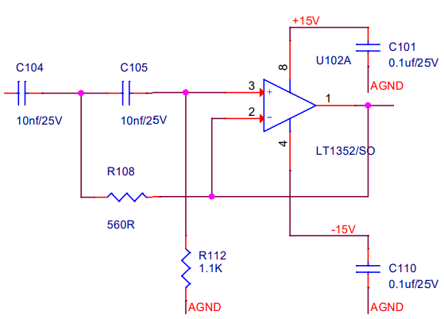

图3.2 二阶巴特沃斯高通滤波电路

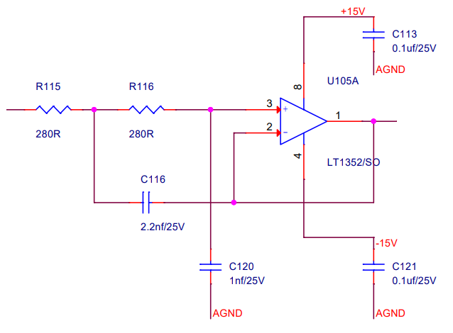

图3.2 二阶巴特沃斯低通滤波电路

由于本系统所选模数转换器的输入范围为0~5V，因此为了将滤波后的信号范围调整为适合输入的信号范围，设计偏置和限幅电路如图x所示：

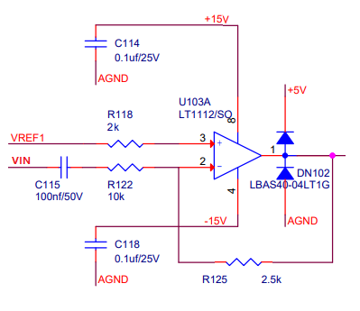

VREF1为AD9240提供的2.5V参考电压，VIN为滤波后的信号输入，电路中的C115起到隔绝直流参考电压的作用，双向二极管DN102进一步对输出电压进行0~5V的限幅。最终输出的信号为VIN/4再加上2.5V的直流偏置。

**4.1.3 模数转换器**

所选用模数转换器为Analog Devices公司的AD9240，其参数见表x所示：

|  |  |
| --- | --- |
| 分辨率 | 14位 |
| 支持差分输入 | 是 |
| 供电电压 | 5V |
| 输入范围 | 0~5V |
| 采样速率 | 10MSPS |

其电路如图x所示。将SENSE引脚接地，即可实现0-5V的输入范围，此时VREF引脚将会输出2.5V的参考电压VREF1。将VINB引脚通过一个30Ω电阻连接至VREF1信号，VINA则通过一个30Ω电阻连接至经过滤波和偏置后的传感器信号，最终所转换的电压为VINA与VINB之间的差分电压，原始信号不论正负均能够被读取。

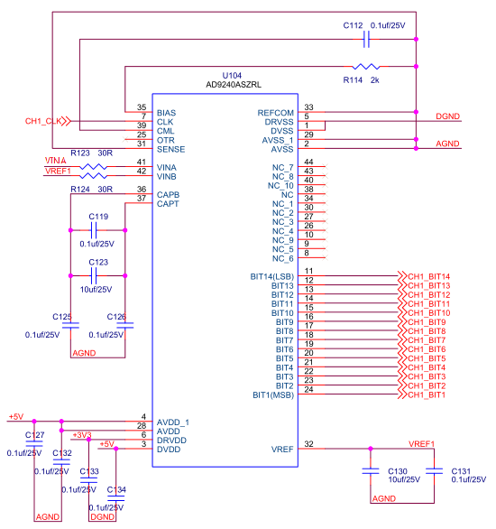

**4.1.4 PCIe通讯接口**

由于目前所用模数转换器的采集速率较高，考虑到未来可能还会有通道的扩展，为了防止通讯接口的传输速率成为性能瓶颈，应尽量使用高带宽的传输方式，本系统选用PCIe总线接口来进行数据的传输。

PCIe由Intel于2001年提出，旨在替换旧的PCI/PCI-X总线标准。PCIe与PCI在软件层面上基本相同，区别在于物理层面上。不同于PCI的并行传输，PCIe为高速串行点对点传输。早先，人们普遍认为提高数据位宽就能提高数据传输速率，但是随着工作频率的提升，并行数据线的串扰变得越来越严重，而串行总线采用差分对来传输信号，可以很好的抵消串扰，因此使用PCIe相较PCI而言能够实现更高的传输速度。

PCIe信号在物理层主要由TX、RX两对差分信号线构成，其连接方式如图x所示。两对信号的收发两端均为交流耦合，耦合电容选用100nf。此外还有PERST全局复位信号、REFCLK+和REFCLK-参考时钟信号、以及用于热插拔的PRSNT信号。

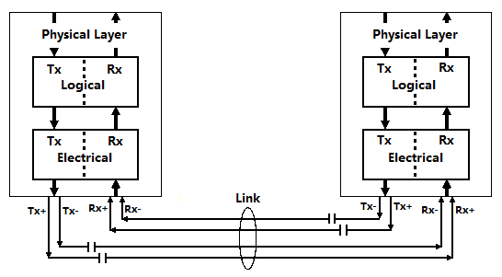

为了实现PCIe通讯，本系统选用了Xilinx公司型号为XC6SLX45T的FPGA作为采集卡的主控制器。该FPGA属于Spartan 6系列，支持PCIe2.0×1，其带宽可以达到1GB/s。PCIe接口采用金手指的形式与PC机进行连接，其电路如图x所示

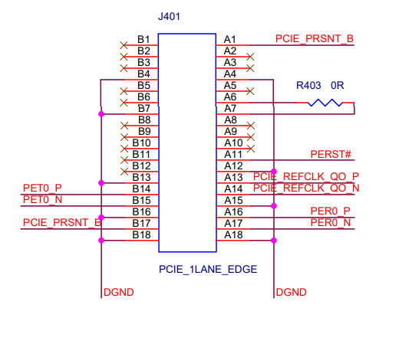

**4.2 软件设计**

系统运行所需要的软件由FPGA内的程序和工控机内的程序两部分构成，总体结构如图x所示。AD9240输出的数据首先由FPGA内的verilog程序通过14线并口进行读取，并发送到PCIe总线上，最终存入工控机的内存缓冲区中，在linux系统下，用户程序通过打开对应的设备文件，通过设备驱动对内存缓冲区进行读取，即可获取所采集的数据，并对数据进行存储、分析和显示。



**4.2.1 FPGA程序设计**

FPGA内的程序使用verilog语言进行编写，主要用于实现数据的读取和发送。程序结构图如图x所示，其中，在发送环节使用了一个名为xillybus的开源第三方IP核，大大简化了程序的开发。程序的具体工作过程为：FPGA内的ad_module模块操作两片AD9240，将声发射信号转换而成的数字量通过两路14位并行数据输入端口DATA_AD_IN_1[13:0]和DATA_AD_IN_2[13:0]进行读取，读取到的数据随后被放入FIFO中，所使用的xillybus IP核将把FIFO内的数据传送给Xilinx提供的PCIe的IP核，通过其将数据发送到PCIe总线上。



ad_module模块对AD9240的操作包括提供AD9240工作的时钟信号、以及读取AD9240输出的数据。时钟信号为10MHz的方波信号，由FPGA内部的PLL锁相环来提供。根据图x的AD9240的时序图，为了防止读取时数据输出引脚的电平正在发生变化导致读取出错，可在时钟信号的下降沿进行读取。

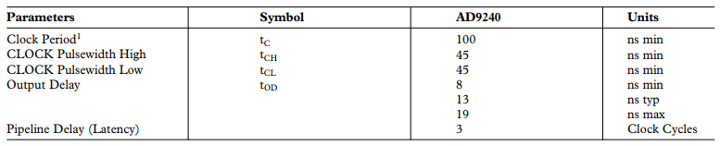

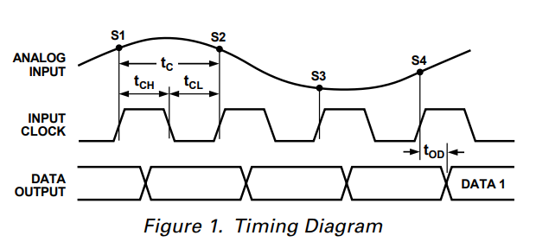

图x AD9240时序图

FIFO为xillybux IP核和用户进行数据交换的接口，只要将数据存入FIFO中，即可供xillybus进行取用。FIFO的实现由Xilinx提供，用户只需要对其进行简单的配置。设置FIFO的容量大小为4MB，其结构如图x所示，其接口由数据输入din[31:0]、数据输出dout[31:0]、输入时钟wr_clk、输出时钟rd_clk、输入使能wr_en、输出使能rd_en、满信号full、空信号empty、重置信号rst构成。其中，数据输出、输出时钟、输出使能均连接至xillybus IP核；满信号和空信号由FIFO本身提供；数据输入、输入时钟、输入使能则由ad_module模块提供。



在初始化完成后且FIFO非满时，ad_module模块将FIFO的输入使能置位，将10MHz方波信号作为FIFO的输入时钟，在输入时钟信号的上升沿将当前所采集到的两路AD9240的数据合并为一个32位的数据赋给FIFO的数据输入接口，数据格式见表x：

表x FIFO 32位数据输入格式

|  |  |  |  |  |  |  |
| --- | --- | --- | --- | --- | --- | --- |
| 位数 | 31 | 30 | 29 16 | 15 | 14 | 13 0 |
| 内容 | 0 0 | | DATA_AD_IN_2[13:0] | 0 0 | | DATA_AD_IN_1[13:0] |

当工控机的内存缓冲区有空闲时，FIFO内的数据就会被xillybus IP核取走，并通过PCIe总线传输至工控机的内存缓冲区中，供用户程序进行读取，使FIFO一直处于非满的状态。整个数据流的示意图如图x所示，灰色部分为数据。



由图x可知，如果工控机用户程序读取不及时，内存缓冲区将会被很快填满，FIFO则也会很快被存入的数据填满。ad_module读到满信号则将输入使能置低，此时新采集到的数据就会因为无法存入而被丢弃，因此为了保证数据不丢失，工控机内的用户程序需要有很高的读取速度。

**4.2.2 工控机程序设计**

工控机内的程序由PCIe驱动程序以及用户程序组成。

驱动程序由xillybus开源第三方IP核配套提供，可实现内存缓冲区地址的分配、映射、以及控制PCIe数据的传输，并在/dev下生成对应的设备文件。本系统中，xillybus驱动为采集卡在系统中分配的内存缓冲区个数为32个，每个缓冲区大小为128KB。用户程序可通过驱动程序对设备文件进行读取，从而获取内存缓冲区的数据，并对数据进行存储、分析和显示。

为了尽可能提升用户程序的读取速度、防止数据丢失，数据读取和存储部分的程序使用效率较高的C语言进行编写，而为了方便搭建后续的算法平台，数据分析和显示部分的程序由Python语言完成。该组合方案可以利用多进程来实现。进程之间的调用和协作关系如图x所示：



首先在界面中点击“开始采集”的按钮，将会在Python程序中调用C程序，开启一个子进程，调用的同时会把采集卡对应的设备文件名称和数据的目标存储路径作为main函数的参数传递给子进程；然后Python程序作为父进程，等待子进程往消息队列mqd中发送消息。

接下来子进程尝试打开设备文件，若打开失败，则向消息队列mqd写入’x’，然后子进程自行结束，父进程接收到内容为非‘o’的消息后将对应采集卡的状态指示置为“设备离线”状态，流程结束。

如果子进程打开设备文件成功，则在期望的数据存储路径下新建文件夹，将当前日期和时间作为文件夹名称，并向消息队列mqd写入’o’，然后执行数据读取存储子程序。父进程接收到内容为‘o’的消息后将对应采集卡的状态指示置为“设备在线”状态，并让数据分析显示子线程开始运行。

数据读取存储子程序和数据分析显示子线程之间通过消息队列mqf进行通讯。对于数据读取存储子程序，由于工控机存储容量的限制，数据的存储不能持续进行，只有当信号电压值超过一定的门限值时才会对当前时间段内采集到的数据进行存储，每次存储形成一个文件，存储完成后将文件路径和名称写入消息队列mqf，被数据分析显示子线程所接收，数据分析显示子线程打开对应的文件，即可对文件中的数据进行读取、分析和显示。

为了实现全波形采集，声发射信号到达门限时间点之前一段时间的信号也需要进行缓存，最终一起存储到文件中，如图x所示，其中缓存的数据量和每个文件所存储的数据总量可以由用户自行配置。



设计数据读取存储子程序流程的流程图如图x所示。首先初始化一段FIFO缓冲数组，缓冲数组的大小即为缓存的数据量的大小，然后开始通过驱动程序从内存中读取数据。对于每次读取的数据个数，为了防止程序读取不及时导致内存缓冲区被填满，处理数据的时间不应过长，该值不能太大，但是频繁的读取又会导致效率低下，该值也不能太小，最终设置每次从内存中读取的数据个数为128个。

接下来对每个数据的大小进行判断，如果存在超过门限值的数据，则认为当前这段信号波形需要被存储，新建文件，将当前时间作为文件名，将FIFO的缓冲数组内的数据写入文件，再将当前的128个数据写入文件，然后继续通过驱动程序读取数据写入文件，直到文件中的数据总量达到预设的每次存储的数据总量，本次采集完成，向消息队列mqf中写入文件路径和名称以通知数据分析显示子线程。如果不存在超过门限值的数据，则将当前的128个数据写入FIFO缓冲数组。

以上步骤完成后，再次通过驱动程序从内存中读取数据，开始新一轮的循环。



数据分析显示子线程的程序流程图如图x所示。线程开启后进入while(1)循环，在循环中首先判断线程运行标志flag是否被置位，若未被置位，则线程挂起，在此循环等待，直至flag置位，子线程往下运行。flag的置位和清空由PyQt界面上的按钮以及设备的在线状态来控制。flag初始时为清空状态。点击PyQt界面上的“开始采集”按钮后，如果检测到设备在线，则将flag置位；点击PyQt界面上的“停止采集”按钮后，flag将被清空。

接下来循环等待接收消息队列mqf上的消息。数据读取存储子程序每完成一次采集，mqf上都会收到内容为文件名的消息。接收到消息之后，线程往下运行。

根据mqf所接收到的文件名，子线程即可打开刚刚采集到的数据文件，将数据读取出来，绘制出原始波形和频谱，接下来对信号做时频分析，计算出当前文件对应的声发射信号属于断丝信号的概率，还有声发射源的位置，将计算结果分别在界面上进行显示。本次采集和分析完成。



图

**4.2.2 工控机程序界面设计**

工控机内用户程序的界面主要由状态显示选项卡和结果显示选项卡构成。

状态显示选项卡如图x所示，有以下几个功能：

1. 对采集设备的在线状态进行显示。
2. 对采集设备传感器检测区域的信息进行设置和显示。
3. 对缆索的长度和声速进行设置和显示。
4. 对传感器的位置进行设置和显示。

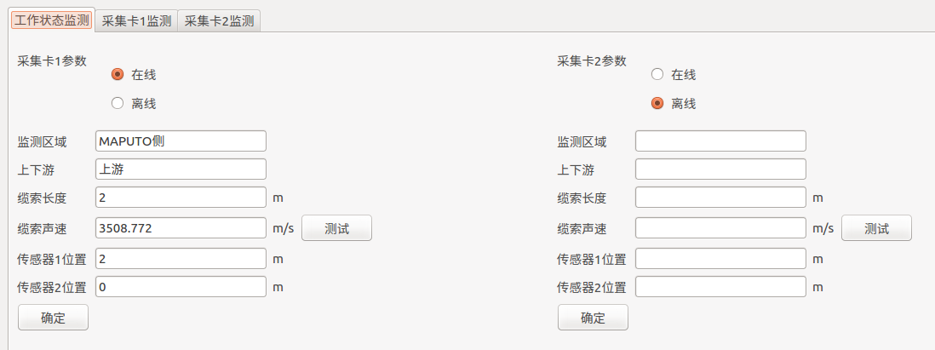

此外，为了让该系统在声速未知的情况下也能够使用，还编写了用于声速测试的标定程序，通过点击缆索声速旁边的“测试”按钮即可对标定程序进行调用。

标定程序的核心逻辑与前面介绍的用户程序基本相同，区别在于界面。所调用的标定程序界面如图x所示。用户可以随时点击“修改”按钮，修改声发射源的位置。点击“采集开始”后，即可在指定声发射源位置制造声发射信号。所有标定数据采集完成后，点击“标定”按钮即可对声速进行计算。

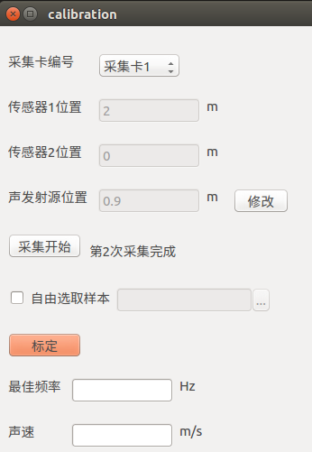

结果显示选项卡如图x所示，有以下几个功能：

1. 对每个采集设备的两路传感器所采集到的信号，以曲线的形式在①区域进行显示。
2. 对每个采集设备的两路传感器所采集到的信号的傅里叶变换频谱，以曲线的形式在②区域进行显示。
3. 对传感器在缆索上的位置，以及所计算出来的声发射源在缆索上的位置，以直线和其上对应位置的标志点的形式在③区域进行显示
4. 对所监测到的声发射源的出现的日期和时间、在缆索上的位置、以及属于断丝信号的概率，以文本的形式在④区域进行显示。

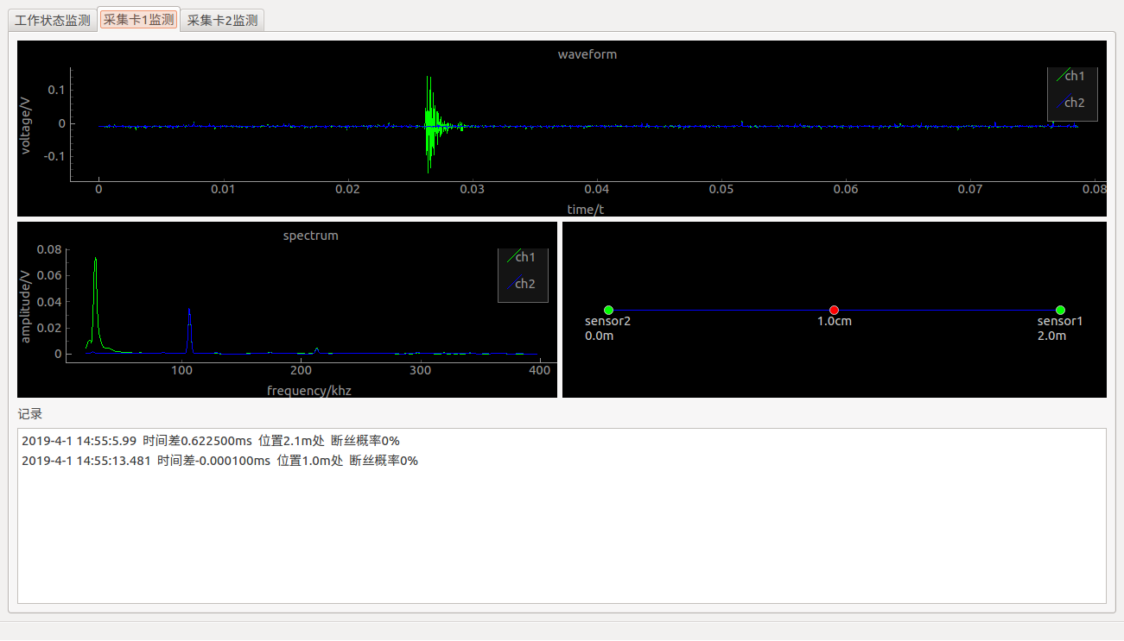

**第5章 实验结果及分析**

**5.1 实验装置**

**5.1.1 采集系统实物展示**

采集卡电路板的实物图如图x所示，其中①为FPGA核心板，②为PCIe金手指接口。

整体设备外观如图x-x所示。

设备内部的实物连接图如图x所示。其中①为采集板，②为工控机主板，③为PCIe延长线。

**5.1.2 实验环境的搭建**

对于模拟断丝声发射源的断铅实验和敲击实验，搭建实验环境如图x所示。实验环境由钢尺、传感器、采集设备及连接线构成。钢尺长度为2m

对于实际的断丝实验，搭建实验环境如图x所示。实验环境由钢丝、倒链、固定柱、传感器、采集设备以及连接线构成。其中，倒链是一种使用简单、携带方便的手动起重工具，它运用了轮轴的原理，从而起到了省力的作用。倒链由x组成

钢丝的两端分别固定在两个倒链下方的吊钩之上，倒链上方的吊钩则固定在两个固定柱上。进行断丝实验时，首先使用角磨机在钢丝的

**5.2 数据采集测试**

为了保证所采集到的断丝信号真实可靠，在进行断丝实验之前，需要先对全波形采集系统的数据采集性能进行测试，其中包括对采集带宽、采集速率、以及全波形采集能力进行的测试。

**5.2.1 采集带宽测试**

使用信号发生器生成的信号直接作为滤波电路的信号输入，设置信号发生器生成频率范围在10kHz~1MHz之间、幅值为1V的正弦波信号，测量滤波电路输出信号的幅值，绘制出图x所示波特图。

由图x可知，滤波电路的带宽大致在20kHz~400kHz，与理论计算相符。

**5.2.2 采集速率测试**

使用信号发生器生成的信号直接作为偏置电路的信号输入VIN，设置信号发生器生成频率为1MHz的正弦波，全波形采集系统在工控机所读取到的信号如图x所示。

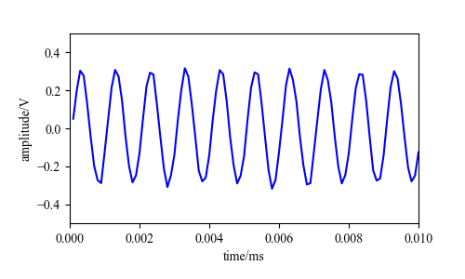

由图x可知，该采集系统的采集速率可以达到预计的10MSPS。

**5.2.3 全波形采集能力测试**

设置全波形采集的门限电压为0.1V,每个文件的数据总量为3MB，约为0.079s内所采集的数据量，文件中所缓存的达到门限电压之前的信号的数据量为1MB，约为0.026s内所采集的数据量。使用信号发生器生成的信号直接作为偏置电路的信号输入VIN，设置信号发生器生成频率为20Hz的正弦波，生成模式为burst，即前2秒内无信号，2秒过后才开始输出正弦波周期，全波形采集系统在工控机所读取到的信号如图x所示。

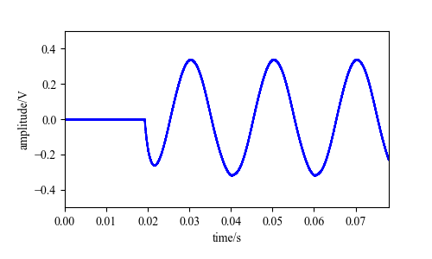

由图x可知，所采集信号的总时长达到了0.079s，且在信号的电压值达到0.1V之前约0.026s的时间段内（其中包括信号发生器无信号输出的时间段），其信号也实现了成功缓存，全波形采集得以实现。

**5.3 断丝识别算法测试**

对于

**5.4 断丝定位算法测试**

**总结与展望**

**总结**

随

**展望**

如果有足够的条件在现场进行大量的缆索断丝实验的话，该方法也适用于断丝信号作为样本的情况，此时，若当前信号分类结果为正，则认为当前信号属于断丝信号。使用断丝信号作为样本的优势在于，除了断丝和撞击，可能还存在其他未知的声发射信号类型，使用断丝信号作为样本，样本特性比较集中，准确率更高且更容易识别。

1. 项海帆. 中国斜拉桥的发展前景[C] 中国土木工程学会桥梁及结构工程学会年会. 1998.
2. 杨建喜. 混凝土斜拉桥换索工程施工控制的研究[D]. 东北林业大学, 2010.
3. 骆海强, 许凤旌. 桥料缆索疲劳断丝声发射监测[C]中国声发射学术研讨会. 2009.
4. 武芳. 基于漏磁原理的缆索断丝检测技术研究与实现[D]. 东南大学, 2014.
5. 钟小勇, 张小红. 便携式钢丝绳在线检测仪研究[J]. 仪表技术与传感器, 2012(3):24-26.
6. Jianxin C , Wei G . Study and development on detecting device of wire rope localized fault[C] World Congress on Intelligent Control & Automation. IEEE, 2002.
7. 林阳子, 武新军, 张宇峰, et al. 基于磁致伸缩技术的桥梁缆索损伤定位研究[J]. 公路交通科技, 2011, 28(6):109-112.
8. 陈慧, 姚恩涛, 田裕鹏. 基于X射线数字成像系统的缆索检测[J]. 无损检测, 2010(9):684-686.
9. 王平光. 桥梁拉索腐蚀损伤声发射监测及模式识别[D]. 2015.
10. Miinshion Huang，Liang Jiang，Peter K．Liaw el a1．，Using Acoustic Emission in Fatigue and Fracture Materials Research[J]，JOME，1998，1 1：50
11. Lysak M V. Development of the theory of acoustic emission by propagating cracks in terms of fracture mechanics[J]. Engineering Fracture Mechanics, 1996, 55(3):443-452.
12. 李孟源. 声发射检测及信号处理[M]. 科学出版社, 2010.
13. Ji H, Li Z. Experimental study on the relationship of kaiser and felicity effect in concrete material[J]. Applied Acoustics, 1997.
14. Net N. Acoustic Emission - Developments in PETROBRAS R&D Center in the Last Twenty Years[J]. E-journal of Nondestructive Testing(9).
15. Drouillard T F. A history of acoustic emission[J]. Journal of Acoustic Emission, 1996.
16. 耿荣生. 声发射技术发展现状——学会成立20周年回顾[J]. 无损检测, 1998(6):151-154.
17. 沈功田, 戴光, 刘时风. 中国声发射技术进展[C] 中国声发射学术研讨会. 2004.
18. 吴占稳. 起重机的声发射源特性及识别方法研究[D]. 武汉理工大学, 2008.
19. Dunegan H L, Harris D O, Tatro C A. Fracture analysis by use of acoustic emission ☆[J]. Engineering Fracture Mechanics, 1968, 1(1):105,IN23,111-110,IN24,122.
20. Brindley B J, Holt J, Palmer I G. Acoustic emission — 3 : The use of ring-down counting[J]. Non-Destructive Testing, 1973, 6(6):299-306.
21. Curtis G J. Acoustic emission energy relates to bond strength [J]. Non-Destructive Testing, 1975, 8(5):249-257.
22. Dilipkumar D, Gudimetla V S R, Wood W E. Amplitude-distribution analysis of acoustic emission[J]. Experimental Mechanics, 1979, 19(12):438-443.
23. M. SHIWA, T. KISHI, T. ISHIDA. ACOUSTIC EMISSION EVALUATION OF ARAMID REINFORCED ALUMINUM LAMINATE[J]. Nondestructive Testing & Evaluation, 1990, 5(4):249-261.
24. 沈功阳, 段庆儒, 李邦宪,等. 压力容器声发射信号的模式识别分析[C] 全国声发射学术研讨会. 1999.
25. 李家林, 董云朝, 马羽宽. 声发射源特性的神经网络模式识别研究[J]. 无损检测, 2001, 23(6):231-233.
26. 陈积懋, 张颖. 模态声发射-无损检测诊断新工具[C] 2000全国设备诊断技术学术交流会. 2000.
27. Gorman M R, Ziola S M. Plate waves produced by transverse matrix cracking[J]. Ultrasonics, 1991, 29(3):245-251.
28. Mckenna S, Eatock M. Modal analysis of acoustic emission signal from CFRP laminates[J]. Ndt & E International, 1999, 32(6):311-322.
29. 邓艾东, 赵力, 包永强. 基于模态波和高斯混合模型的转子碰摩声发射识别方法[J]. 机械工程学报.
30. Mao Y, Kinsman G, Duley W W. Real‐Time Fast Fourier Transform Analysis of Acoustic Emission during CO2 Laser Welding of Materials[J]. Journal of Laser Applications, 1993, 5:2/3(2).
31. Tian Y, Lewin P L, Davies A E, et al. Application of acoustic emission techniques and artificial neural networks to partial discharge classification[C] Conference Record of the 2002 IEEE International Symposium on Electrical Insulation. IEEE Xplore, 2002:119-123.
32. 刘源, 庞宝君. 基于贝叶斯正则化BP神经网络的铝平板超高速撞击损伤模式识别[J]. 振动与冲击, 2016, 35(12):22-27.
33. 顾海贝, 刘武刚, 孙飞,等. 基于神经网络算法的复合材料板声发射源定位[J]. 导弹与航天运载技术, 2012(1):49-52.
34. Sedlak P , Hirose Y , Khan S A , et al. New automatic localization technique of acoustic emission signals in thin metal plates[J]. Ultrasonics, 2008, 49(2):254-262.
35. 孙立瑛, 李一博, 曲志刚, et al. EMD信号分析方法的声发射管道泄漏检测研究[J]. 振动与冲击, 2007, 26(10):161-164.
36. Mostafapour A , Davoodi S . Leakage Locating in Underground High Pressure Gas Pipe by Acoustic Emission Method[J]. Journal of Nondestructive Evaluation, 2013, 32(2):113-123.
37. Holroyd T J. Acoustic Emission — An NDT Technique Evolving into a Versatile Industrial Monitoring Method[J]. Measurement and Control -London- Institute of Measurement and Control-, 1997, 30(5):141-145.
38. Inasaki I. Application of acoustic emission sensor for monitoring machining processes[J]. Ultrasonics, 1998, 36(1-5):273-281.
39. 张昊, 杨京, 程建春,等. 利用支持向量机的磨削声发射监测技术[C] 中国声学学会青年学术会议. 2013:153-154.
40. 纪洪广, 张天森, 张志勇,等. 无损检测中常用声发射参数的分析与评价[J]. 无损检测, 2001, 23(7):289-291.
41. 付元杰, 毛汉领, 黄振峰, et al. 基于DSP的声发射在线监测系统的研制[J]. 计量技术, 2007(2):15-19.
42. 屠凯. 缆索表面检测机器人的系统设计和仿真研究[D]. 重庆大学.
43. Goujon L , Baboux J C . Behaviour of acoustic emission sensors using broadband calibration techniques[J]. Measurement Science and Technology, 2003, 14(7):903-908.
44. 王庆锋, 吴斌, 焦敬品, et al. 一种声发射传感器的研制[J]. 压电与声光, 2007, 29(2):179-181.
45. 黄山. 声发射传感器校准方法的研究[D]. 北京化工大学, 2010.
46. 杜功焕, 朱哲民, 龚秀芬. 声学基础.第3版[M]. 南京大学出版社, 2012.
47. R. W. Nichols. Acoustic Emission[J]. Applied Science Publ. 1976.
48. 沈功田, 耿荣生, 刘时风. 声发射信号的参数分析方法[J]. 无损检测, 2002, 24(2):72-77.
49. 李光海, 刘时风. 声发射信号分析技术及进展[C] 中国声发射学术研讨会. 2004.
50. 徐鸿, 王冰, 姜秀娟. 材料损伤的超声导波无损检测[J]. 华北电力大学学报（自然科学版）, 2008, 35(6):77-82.
51. 倪园, 程建政, 张德俊, et al. 一种移除兰姆波频散效应的方法[C] 中国声学学会青年学术会议. 2007.
52. 张燕, 龚立娇. Lamb波频散特性的数值仿真研究[J]. 压电与声光, 2014(5):701-704.
53. Sun L , Li Y , Li C , et al. Active defects detection and localization using acoustic emission method[C] Intelligent Control & Automation. 2010.
54. 张志强, 张国胜, 刘艳芳, et al. 断铅试验声发射信号处理与损伤源定位研究[J]. 中国测试, 2015, 41(8):17-21.
55. Leon Cohen．Time-Frequency Analysis：Theory an d Applications．New York：Prentice HaⅡ，1995
56. 陶肖. 整流电路非线性阻抗特性的短时傅里叶变换分析及辨识[D].
57. 梁华东, 韩江洪. 基于维格纳分布特征的雷达信号分选[J]. 电子测量与仪器学报, 2014, 28(2):218-225.
58. 彭辉燕. 基于HHT的故障诊断时频分析[D]. 电子科技大学.
59. Vincent P , Larochelle H , Lajoie I , et al. Stacked Denoising Autoencoders: Learning Useful Representations in a Deep Network with a Local Denoising Criterion[J]. Journal of Machine Learning Research, 2010, 11(12):3371-3408.
60. 钱骥, 孙利民, 蒋永. 高强钢丝断裂声发射试验研究[J]. 振动与冲击, 2014, 33(4):54-59.
61. Blackwell A D . annals of mathematical statistics | Clc[J]. American Statistical Association Bulletin, 1938, 1(2):14-14.

N阶矩：图灵数学·统计学丛书08-概率论基础教程(第7版)-美S·M·罗斯-郑忠国(译)-人民邮电出版.

Manevitz L M, Yousef M. One-class svms for document classification[J]. Journal of Machine Learning Research, 2002, 2(1):139-154.

Manevitz L, Yousef M. One-class document classification via Neural Networks[M]. Elsevier Science Publishers B. V. 2007.